（第136期）经典一起读——《妈妈，买绿豆！》
各位老约翰伙伴：
大家好。在上一期的 约绘中 ，我们和大家一起分享了3本适合夏天阅读、会带给我们夏日惊奇和惊喜的绘本。在我们开始这一期 约绘 的时候，眼看着夏天就已经过去了一大半。是的，对于有孩子的家庭来说，夏天通常是以暑假来计量的，暑假过去了一半，夏天自然也过去了一大半。如果还没有读过那么多美好的夏日绘本，一定不要错过哦。

错过上期 约绘 的伙伴，可以通过以下链接查看记录：

经典的夏日绘本那么多，而有一本绘本，是我多年来每年夏天都会重读一次的绘本。每一次，都会读出不一样的情感，总会有不一样的发现。经典就是这样，就像卡尔维诺曾写过的那样：
经典作品是那些你经常听人家说“我正在重读……”而不是“我正在读……”的书。
你有没有这样一本每年都想重读一次的 夏日之书 呢？
今天我们来一起分享一下我的 夏日之书——《妈妈，买绿豆！》。通过这本书，我们一起来看看，我们还可以怎么看绘本，绘本还可以怎么读，我们还可以从绘本中读出什么。
分享主题：夏日之书——《妈妈，买绿豆！》
关 键 词：夏日绘本 经典 共读

如果正在看我们 约绘 分享的你，还没有看过这本绘本，那么，接下来的内容先不要往下看了。对于阅读来说，任何的“道听途说”都比不上真正地去“读”一本书。对于这样一本好书，我不希望你被任何先入为主的关于阅读的“方法”和“技巧”之类的东西束缚住；对待这样一本好书，最好的方式是让“文学的子弹”直接击中你，让你自己原原本本地去感受它的冲击。
（插入 绘本ppt）
说起《妈妈，买绿豆！》，真的是一本封面一眼看上去就很古早、带着浓浓的旧时风味的书呢。
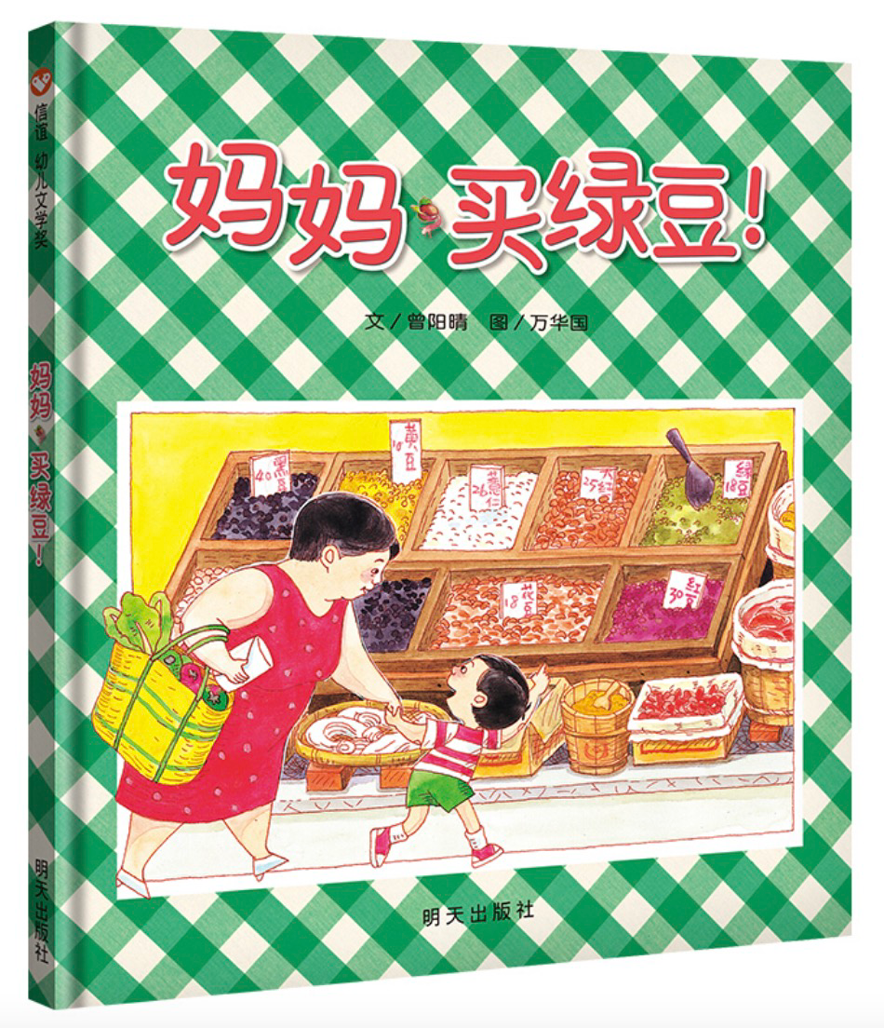
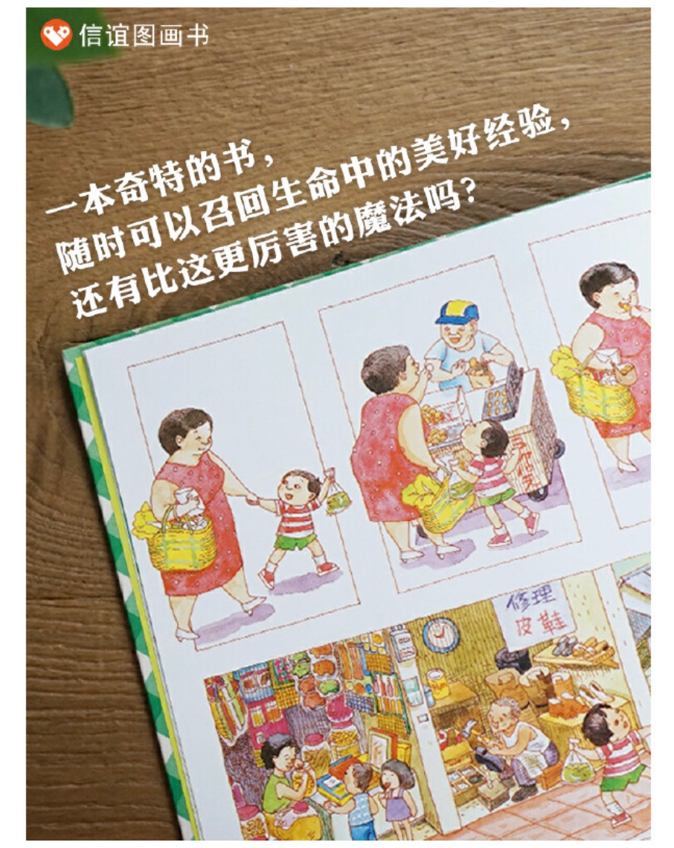
翻开绘本，整本书都是平平无奇的画面，看上去甚至有点不合时宜的“旧”和“土”；平平无奇的故事情节，没有高潮、没有搞笑。但是，它为什么就是如此打动我们呢？对于我来说，就像这本书的宣传语中所写的那样：“一本奇特的书，随时可以召回生命中的美好体验，还有比这更厉害的魔法吗？”——是的，确实没有。

但是，它确实又是一本有魔法的书，它的魔法就是“随时可以召回”的“生命中的美好体验”，不仅是对于读这本书的孩子，对于和孩子一起共读这本书的大人来说，也是如此。
我们对待阅读、对待一本绘本的姿态，可以是技术的、功利的；也可以是情感的、无关乎别的什么只是喜欢的。只是拿起书和孩子一起共读，感受书传递给我们的那份美好，或许，才更接近阅读的本义。
对于这样一本文图俱佳的绘本，去剖析文本、去解读图画，我们能说出这本书的很多好处，它对于培养孩子的各种“力”能够提供的帮助；但我更愿意说的，仍然是读这本“旧”的书，带给我们的年复一年的“新”的阅读感受。

回到阅读的本义，我们和孩子一起阅读的目的到底是什么？可能不一定都是通过阅读学习到什么，也不都是通过阅读提升阅读能力和各种各样的“力”，虽然这些也很重要，很多绘本也确实可以帮助我们达成这样的“目标”。但是，阅读最重要的意义不是我们通过 “阅读” 这件事情本身有新的发现、新的体验和新的感受吗？
“一部经典作品是一本每次重读都好像初读那样带来发现的书。”从这一点上来说，我觉得这本“旧”书确实带给了我这些“新”的阅读发现。
对于孩子来说，它会带来这样的“新”——用“新”的视角打量世界，发现更多“新”乐趣，创造更多“新”的体验。对于现代城市里的孩子来说，这本书里的生活是一种类似童话般“很久很久以前......”的存在。它是美好的，但也是属于过去的，对于他们来说，是陌生的。

和妈妈一起去买菜，在杂货店买绿豆，回家的路上在路边摊买点好吃的一起分享，回家洗绿豆、煮绿豆，把煮绍豆的锅在凉水里浸凉，坐在门口迎风喝绿豆汤，做绿豆棒冰，找一个空瓶子种下漏掉的一粒绿豆等绿豆发芽、长高，和妈妈一起吃绿豆棒冰......
这些说起来简直有些不值一提到我们甚至不屑去做的小事，为什么在书中看来却美得像一首诗呢？——这大概是我今年再读这本书时最深刻的一个感受。
现在的孩子的日常，是穿梭在光鲜亮丽整洁舒适的购物中心，是奔波在一个又一个的培训教室。那里当然有各种各样的美好。但那些不可能也不应该成为生活的全部或大部分。
生活中我们也应该偶尔带孩子逛逛这样的杂货铺，简单、朴素，透着一种浓浓的人情味和淡淡的心安。
一本好书有时候提供给读者的是一种慰藉而不是多么“有用”和“实用”。一本书传递的就是一种生活方式。通过这本书，你看到了一种什么样的生活呢？

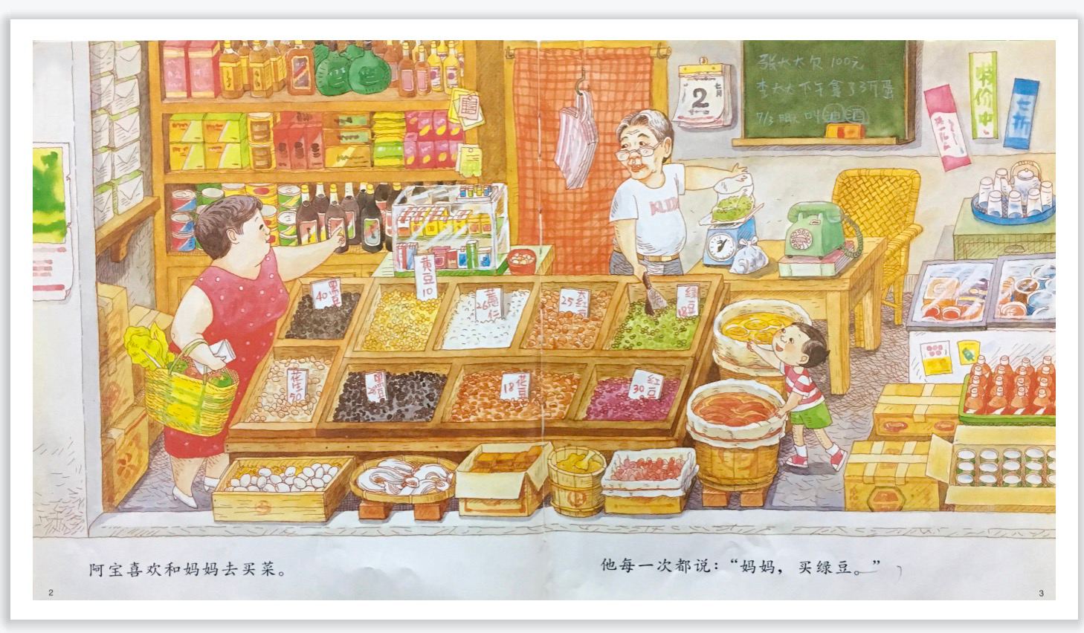
很喜欢看这一页。叙事如此简洁，文字好像什么都没说，画面却营造了浓浓的氛围感，故事感十足。阿宝喜欢和妈妈去买菜。他每一次都说：“妈妈，买绿豆。”——简简单单的一句话，再加上图画，时间、地点、人物、情节、细节、情感，什么都有了。
这个杂货铺的老板一定是个讲究人吧？干净整洁的货架，摆放得错落有致的杂货，让人极度舒适。小黑板上的字“张太太欠了100元，李太太下午拿了鸡蛋。7月3日，明天叫 油 酒”，既让想到了人与人之间平淡美好的关系，也让人不禁脑补出很多故事。
这些日常中的小美好，却是我们常常容易忽略的。在越来越浮躁的生活中，无论是大人还是孩子，似乎都对身边的日常视而不见，从这个意义上来说，我觉得这本书同样也是一本唤回我们关注身边日常、发现日常之美的书。
和孩子一起读完这本绘本，或许，我们会有新的眼光来打量身边的日常。去关注像这间简简单单的杂货铺一样的朴素无华的地方，像平平常常的杂货铺店主那样的身边的人；还有那些像绿豆一样普通日常却极为熨贴人心的食物......或许这些都会通过读或重读这样一本绘本，带我们去发现我们总是忽略的日常。
对于和孩子共读的大人来说，它同样是“新”的
——用“新”的心情回望童年，用“新”的心情和孩子共同成长。很喜欢这本绘本里的妈妈。没有几句话，却让读这本书的大小读者都看到了一个理想的、不焦不躁的妈妈形象。对于焦虑的现代人来说，做妈妈是一件很难很难的事情，很少像阿宝的妈妈这样云淡风轻。
说到做妈妈，想起了在最近重读的另一本儿童文学作品《荒岛机器人》中，机器人向老野鹅请教如何做妈妈时，老野鹅说：“哦，这没什么难的，你只需给小鹅提供食物、水和住的地方，让他感到被爱，但也别宠坏了他。让他远离危险，一定要教会他走路、说话、游泳、飞翔，与其他动物交往和照顾自己。作母亲也就这么点事了。”说的虽然是做小鹅的妈妈，但对于我们人类妈妈来说，做到这么多其实也就够了。谨以此言献给暑假中的疲惫的“老母亲”们：
而且，这真的是一本拥有最温柔体贴的心的作者才能创造出来的绘本，你注意到这个小细节了吗？
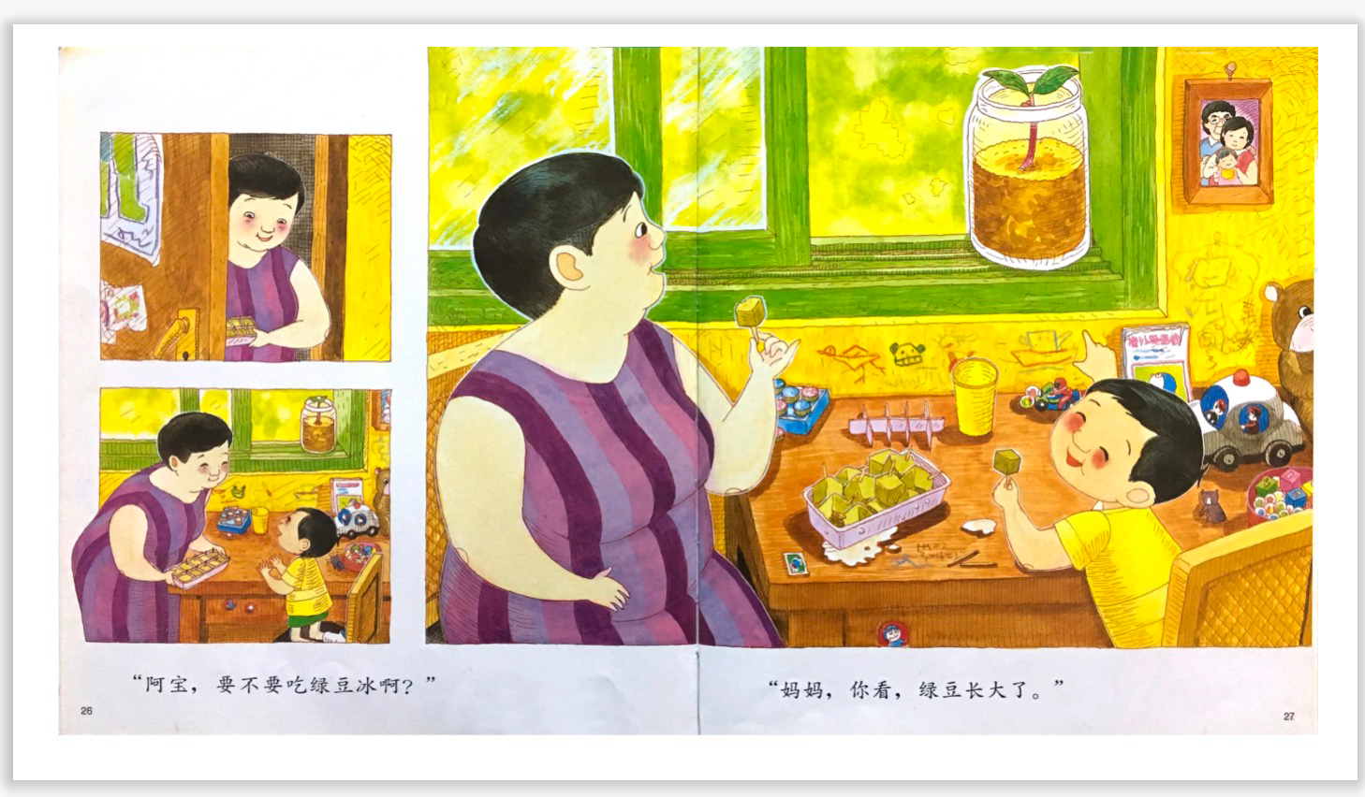
在这本书中，书中一直出现的是阿宝和妈妈，爸爸是没有出现的。很多孩子读完这本绘本都会问“阿宝的爸爸出哪儿了呢？”书中只用一张挂在墙上的照片给出了一个开放性的答案，让读到这本绘本的孩子的心中的问题和情绪都有了一个安全的着陆点。孩子们可以根据自己的生活经验给出自己的解读、得出自己的答案。
另外，细心的孩子们也一定发现了阿宝的玩具和墙上的涂鸦，这些孩子熟悉的日常，也给了读这本绘本的孩子很大的心安。
读这本绘本的感觉，就像夏日午后，大雨刚过，打开窗户吹来的一阵凉风，心中的酷热和焦虑都被熨得平平的，舒舒服服，坦坦荡荡。

